Հավասար հայտարար ունեցող կոտորակների համեմատում
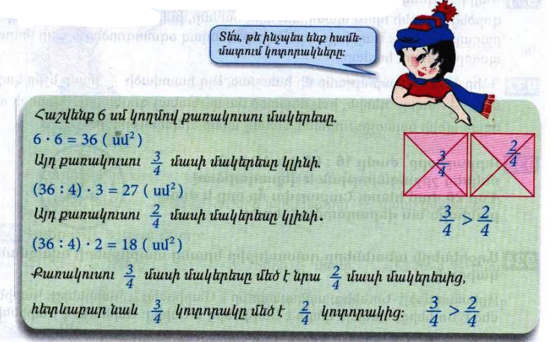
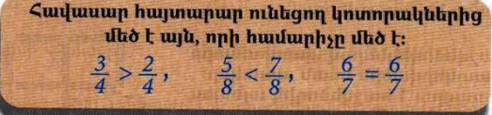
Դասարանական առաջադրանքներ
1․ Համեմատի՛ր
$$\frac{2}{5}\frac{<3}{5}$$

$$\frac{6}{17}> \frac{5}{17}$$

$$\frac{7}{123}= \frac{7}{123}$$

$$\frac{18}{19}= \frac{18}{19}$$
2․ Դասավորի՛ր կոտորակները․
Աճման կարգով
$$, \frac{3}{17},\frac{4}{17},\frac{6}{17}, \frac{12}{17}, \frac{15}{17}, \frac{17}{17},$$

3․Համեմատի՛ր
$$\frac{3}{5}մ < \frac{4}{5}մ$$
$$\frac{7}{10}կգ> \frac{4}{10}կգ$$
4․ 4500լ տարողությամբ ջրավազանը ամբողջությամբ լցված էր ջրով։ Այգեպանը այդ ջրի $\frac{2}{3}$ մասը օգտագործեց այգին ջրելու համար։ Քանի՞ լիտր ջուր մնաց ավազանում։ 4500:3=1500,1500x2=3000
5․ Ավտոմեքենան պետք է անցներ 180կմ ճանապարհ։ Ճանապարհի $\frac{2}{3}$ մասն անցնելուց հետո քանի՞ կիլոմետր կմնա նրան դեռ անցնելու։180:3=60,60x2=120
6․ 1 ծորակից լցվում է 6000լ տարողությամբ ջրավազանի $\frac{1}{4}$ մասը։ Նույն ծորակից որքա՞ն ջուր կլցվի ջրավազանը 2 ժամում։ 6000:4=1500,1500x1=1500,1500x2=3000
7․ Ուրբաթ օրը՝ ժամը 16։00-ին, Աննան մեկնեց շրջագայության և վերադարձավ 4օր 20ժամ հետո։ Շաբաթվա ո՞ր օրը և ժամը քանիսի՞ն նա վերադարձավ տուն։ 3 շաբթի, 08։00
Տնային առաջադրանքներ
1․ Համեմատի՛ր
$$\frac{14}{18}< \frac{17}{18}$$

$$\frac{3}{7}< \frac{4}{7}$$
$$\frac{11}{28}> \frac{9}{28}$$

$$\frac{24}{143}> \frac{21}{143}$$

2․ Դասավորի՛ր կոտորակները․
Նվազման կարգով
$$\frac{35}{35}\frac{31}{ 35} \frac{22}{35 }\frac{19}{ 35} \frac{17}{35}, \frac{4}{35},$$
3․Համեմատի՛ր
$$\frac{3}{20}լ < \frac{6}{20}լ$$

$$\frac{2}{15}ժ < \frac{4}{15}ժ$$

4․ 4500լ տարողությամբ ջրավազանը ամբողջությամբ լցված էր ջրով։ Այգեպանը այդ ջրի $\frac{2}{3}$ մասը օգտագործեց այգին ջրելու համար։ Քանի՞ լիտր ջուր օգտագործեց այգեպանը այգին ջրելու համար։4500:3=1500,1500x2=3000
5․ Ջրավազանում կար 8000լ ջուր։ Այգին ջրելու համար պապին օգտագործեց այդ ջրի երեք քառորդ մասը։ Որքա՞ն ջուր մնաց ջրավազանում։ 8000։4=20=000,2000x3=6000
6․ Մայրիկը գնեց 12կգ շաքարավազ։ Նա այդ շաքարավազի $\frac{1}{3}$ մասն օգտագործեց ծիրաանի հյութ պատրաստելու համար, իսկ մնացած մասը՝ ելակի մուրաբայի համար։ Մայրիկը որքա՞ն շաքարավազ օգտագործեց ելակի մուրաբա պատրաստելու համար։ 12:3=4,4x1=4
7․ Երկու թվերի գումարը 650 է, իսկ տարբերությունը՝ 0։ Որո՞նք են այդ թվերը։ 325

